

**Guide de l’enseignante ou enseignant[1]**

|  |
| --- |
| **SITUATION D’APPRENTISSAGE ET D’ÉVALUATION** |

|  |
| --- |
| **Éducation physique et à la santé**  3e année du primaire  **Compétences :**  Agir dans divers contextes de pratique d’activités physiques    **Titre de la SAÉ :**  Les actions de non-locomotion |

**Auteur :** *Ce travail a été réalisé par des étudiants de 2e année dans le cadre des cours «Planification des interventions en ÉPS» et «Évaluation des apprentissages en ÉPS. Il est donc fort tout-à-fait normal que certaines informations soient à corriger. Certains commentaires ont volontairement été gardés pour que vous puissiez comprendre les exigences fixées.

**SITUATION D’APPRENTISSAGE ET D’ÉVALUATION**

|  |  |  |
| --- | --- | --- |
| **Discipline :** Éducation physique et à la santé | **Titre :** Les actions de non-locomotion | **Nombre de séances :** 7 séances |

|  |  |  |
| --- | --- | --- |
| **Compétence disciplinaire :** Agir dans divers contextes de pratique d’activité physique. | | **Repères culturels :** Les élèvesdoivent acquérir certaines connaissances pour être en mesure de mieux percevoir leur corps. |
| **Intention pédagogique :**  L’élève devra expérimenter diverses actions de non-locomotion. Par la suite, il devra sélectionner des actions de non-locomotion selon les contraintes imposées et planifier un enchaînement de celles-ci. L’élève devra justifier ses choix. L’élève devra exécuter en continuité cet enchaînement d’actions motrices. L’élève devra maintenir des actions de non-locomotions durant dix secondes. Son enchaînement comptera deux postures simples en utilisant différents appuis et sur deux postures simples sur appareil. Puis, il comptera aussi deux rotations autour de son axe au sol et deux rotations dans les airs. L’élève devra respecter les règles de sécurité et les éléments liés à l’éthique tout au long de la SAÉ. Finalement, il devra évaluer l’efficacité de ses choix et de sa prestation à partir de ses forces et ses faiblesses. Enfin, il devra dégager les apprentissages faits dans cette SAÉ. | | |
| **Critères d’évaluation1** | **Éléments observables** | |
| Cohérence de la planification | * Sélectionne des actions motrices en fonction de ses capacités. * Place ses actions motrices en respectant un ordre logique. * Choisit ses actions en respectant les contraintes. | |
| Efficacité de l’exécution | * Exécute et ajuste ses actions motrices de manière fluide. * Exécute la bonne technique. * Exécute le plan élaboré. * Exécute en fonction des contraintes d’exécution. * Manifeste un comportement éthique. * Applique les règles de sécurité. | |
| Pertinence du retour réflexif | * Dégage des apprentissages faits dans la SAÉ. * Nomme des forces et difficultés dans sa démarche. * Évalue sa démarche avec justesse. | |

|  |
| --- |
| **Évaluation** |
| L’utilisation par l’enseignant de l’outil d’évaluation repose sur ses observations et sur les traces consignées dans les outils suivants :   * ~~Programme de formation de l’école Québécoise~~. |

|  |
| --- |
| **Résumé des tâches de l’élève (Production attendue)**  Tu devras expérimenter diverses actions de non-locomotion. Par la suite, tu devras sélectionner des actions de non-locomotion selon les contraintes imposées et planifier un enchaînement de celles-ci. Tu devras justifier tes choix. Tu devras exécuter en continuité cet enchaînement d’actions motrices. Tu devras maintenir des actions de non-locomotion durant dix secondes. Ton enchaînement comptera deux postures simples en utilisant différents appuis et sur deux postures simples sur appareil. Puis, il comptera aussi deux rotations autour de son axe au sol et deux rotations dans les airs. L’élève devra respecter les règles de sécurité et les éléments liés à l’éthique tout au long de la SAÉ. Finalement, il devra évaluer l’efficacité de ses choix et de sa prestation à partir de ses forces et ses faiblesses. Enfin, il devra dégager les apprentissages faits dans cette SAÉ. |
|  |
| **Contraintes de la tâche complexe** (nombre d’actions, temps, espace, niveau, direction, nombre de savoirs à mobiliser, nombre de séances pour réaliser les différentes tâches, etc.) :   1. **Tâche complexe liée à la planification (le plan doit contenir) :**  * Deux postures simples en utilisant différents appuis. * Deux postures simples sur appareil. * Deux rotations autour de son axe au sol. * Deux rotations dans les airs.  1. **Tâche complexe liée à l’exécution :**  * Exécute chaque posture 10 secondes. * Exécute les rotations sans hésiter et sans arrêter.  1. **Tâche complexe liée à l’évaluation :**  * L’élève doit compléter une auto-évaluation écrite et individuellement. |

Critères associés aux Cadres d’évaluation conçus à partir de ceux du Programme de formation de l’école québécoise.

|  |
| --- |
| OBJECTIFS D’APPRENTISSAGE (pour chacune des séances de la SAÉ) :  **Séance 1** : À la fin de la séance, l’élève sera capable de connaître la production attendue comme prestation à la fin de la SAÉ, il sera capable de connaître le déroulement de la SAÉ. Puis, il aura expérimenté quelques principes d’équilibration.    **Séance 2 :** À la fin de la séance, l’élève sera capable de trouver quelques façons de rester en équilibre soit le nombre d’appuis, la position des appuis, la surface de contact…De plus, l’élève sera capable de nommer les appareils. Aussi, il sera compétent pour maintenir des postures simples en utilisant différents appuis et maintenir des postures simples sur appareils.    **Séance 3** : À la fin de la séance, l’élève connaîtra différents éléments liés au corps tels que les principes de perception provenant de son corps lorsqu’il est immobile ou en mouvement.  **Séance 4 :** À la fin de la séance, l’élève sera apte à expliquer quelques façons de coordonner ses mouvements (dissociation, liaison, continuité). À la fin de la séance, l’élève sera capable de tourner autour de son axe au sol et dans les airs.  **Séance 5 :** À la fin de la séance, l’élève aura commencé son cahier de l’élève. Il aura sélectionné ses choix de postures selon les contraintes. Puis, il les aura placés dans un enchaînement logique. Il sera capable de maintenir ses postures de non-locomotion choisies.  **Séance 6 :** À la fin de la séance, l’élève aura terminé d’inscrire son enchaînement dans son cahier de l’élève. Il aura sélectionné ses choix de rotations selon les contraintes. Puis, il les aura placés dans un enchaînement logique. Il sera capable de faire les rotations de non-locomotion choisies. De plus, il aura pratiqué son enchaînement complet.  **Séance 7** : À la fin de la séance, l’élève sera capable d’effectuer son enchaînement de non-locomotion : maintenir des actions de non-locomotion durant 10 secondes telles que 2 postures simples en utilisant différents appuis et sur 2 postures simples sur appareil. Puis, il devra réaliser 2 rotations autour de son axe au sol et 2 rotations autour de son axe dans les airs. Il sera capable de reconnaître les différents apprentissages de la SAÉ. |

RÉPARTITION DES APPRENTISSAGES DANS CHACUNE DES SÉANCES

Agir dans divers contextes de pratique d’activité physique

|  |  |  |  |  |  |  |  |  |
| --- | --- | --- | --- | --- | --- | --- | --- | --- |
| Apprentissages  Les savoirs essentiels au primaire doivent être tirés de la progression des apprentissages en ÉPS et démontrés une cohérence avec l’intention pédagogique, la production attendue et les contraintes.  Ce que je veux que mes élèves apprennent (connaissances, savoir-faire moteur, stratégies, savoir-être, pratique sécuritaire). Bref, tous les savoirs que vous allez intégrer pendant la SAÉ. | Séances de la SAÉ | | | | | | | |
| 1 | 2 | 3 | 4 | 5 | 6 | 7 |  |
| **Connaissances** | | | | | | | | |
| *Les éléments liés au corps* | | | | | | | | |
| A.3. Nommer quelques perceptions provenant de son corps lorsqu’il est en mouvement ou immobile. |  |  | x | x |  | x | x |  |
|  | | | | | | | | |
| *Les principes d’équilibration* | | | | | | | | |
| Trouver quelques façons de rester en équilibre | x | x | x |  | x |  | x |  |
|  | | | | | | | | |
| *Les principes de coordination* |  |  |  |  |  |  |  |  |
| D.1. Expliquer quelques façons de coordonner ses mouvements. |  |  |  | x | x | x | x |  |
|  | | | | | | | | |
| *Le vocabulaire lié au matériel utilisé* | | | | | | | | |
|  | | | | | | | | |
| G.2. Nommer les appareils |  | x | x |  | x |  | x |  |
|  | | | | | | | | |
| **Stratégies** | | | | | | | | |
|  | | | | | | | | |
|  |  |  |  |  |  |  |  |  |
| **Savoir-faire moteur** | | | | | | | | |
| *Les actions de non-locomotion* | | | | | | | | |
| B.1.a. Maintenir des postures simples en utilisant différents appuis. | x | x | x |  | x | x | x |  |
| B.1.b. Maintenir des postures simples sur appareils. | x | x |  |  | x | x | x |  |
| B.2.a. Tourner autour de son axe au sol. | x |  | x | x |  | x | x |  |
| B.2.a. Tourner autour de son axe dans les airs. | x |  | x | x |  | x | x |  |
| **Savoir-être** | | | | | | | | |
|  | | | | | | | | |
| -Respecter les éléments liés à l’éthique | x | x | x | x | x | x | x |  |
| -Respecter les pairs | x | x | x | x | x | x | x |  |
| **Pratiques sécuritaires** | | | | | | | | |
| -Respecter les règlements. | x | x | x | x | x | x | x |  |

|  |
| --- |
| PRÉPARATION |

|  |
| --- |
| **Durée**:  4 séances (60 minutes) |

|  |
| --- |
| **SÉANCE # 1** |
| **Description**  **1ertemps pédagogique : Préparation des apprentissages de la SEA**  Tâche 1 : Échauffement (5 minutes)  **Descriptions:**  Course à relais en équipe de 5. Les élèves sont placés l’un derrière l’autre, au signal, les élèvent placé en avant peuvent commencer leur course. Lorsque les élèves touchent le cône, ils doivent revenir pour taper dans la main de leur coéquipier, celui-ci embarque sur la baladeuse et part aussitôt. Tous les élèves doivent passer à tour de rôle. Lorsque la course est terminée, nous faisons la même chose, mais les élèves sont sur des baladeuses. L’échauffement sera identique pour toute la SAÉ.  **Matériel :**  10 Cônes, 5 baladeuses  **Organisation :**    **Fonction de l’évaluation**: Aide à l’apprentissage  **Objet de l’évaluation :** La sécurité et la participation.  Tâche 2 : L’activation des connaissances antérieures (5 minutes)  **Descriptions :**  Dans cette phase, l’enseignant questionne les élèves sur les connaissances qu’ils ont faites dans les années précédentes en lien avec les actions de non-locomotion. Cette phase vise à connaître les savoirs acquis par les élèves.  Questionne les élèves :  Qu’est-ce qu’une action de non-locomotion?  Comment pouvons-nous savoir ce qu’est une action de non-locomotion?  **Matériel :**  Aucun.  **Organisation :**  Les élèves sont assis devant l’enseignant, ils répondent aux questions de l’enseignant.  **Fonction**: Aide à l’apprentissage  **Objet de l’évaluation** : Activer les connaissances déjà acquises.  *L’enseignant donne les règles de sécurité et les éléments liés à l’éthique aux élèves :  Règle de sécurité :  •         Rester calme sur les appareils.  •         Écouter les consignes.  •         Faire attention au matériel.  •         Circuler calmement entre les ateliers.  Règle éthique  •         Respecter ses camarades de classe et enseignant.  Tâche 3 : Tâche initiale à des fins diagnostiques (25 minutes)  **Descriptions :**  Afin de vérifier les savoir-faire moteurs des élèves, l’enseignant place les élèves à  différentes stations dans le gymnase. L’enseignant fait des rotations pour que les élèves changent de station.  Ceux-ci ont une feuille (mon enchaînement) ils doivent expérimenter chacune des stations et des actions  de non-locomotion proposées. Par la suite, ils doivent faire 1 choix dans chacune des stations suivantes :  o   Une posture simple en utilisant différents appuis.  o   Une posture simple sur appareil.  o   Une rotation autour de son axe au sol.  o   Une rotation dans les airs.  Les élèves devront écrire leur choix sur leur feuille tout en l’écrivant dans un enchaînement logique.  Ils doivent se pratiquer à enchaîner ceux-ci tout en tenant les postures durant 10 secondes.  **Matériel :**  30 tapis, les images des actions de non-locomotion, des bancs suédois et des physitubes.  **Organisation :**  L’enseignant place les élèves à différentes stations dans le gymnase. Par la suite, ils remplissent leur feuille et  pratiquent les actions de non-locomotion choisies.  **Fonction**: Aide à l’apprentissage  **Objet de l’évaluation :** Les apprentissages vus dans les SAÉ antérieures sur les actions de non-locomotion.  Tâche 4: Explication de la production attendue (5 minutes)  **Descriptions :**  L’enseignant explique ce que les élèves auront à réaliser comme prestation finale :  o   Expérimenter diverses actions de non-locomotion.  o   Sélectionner des actions de non-locomotion selon les contraintes imposées.  o   Planifier un enchaînement.  o   Exécuter en continuité cet enchaînement d’actions de non-locomotion.  o   Maintenir des actions de non-locomotion durant dix secondes.  o   L’enchaînement comportera: deux postures simples en utilisant différents appuis et sur deux postures simples sur appareil, deux rotations autour de son axe au sol et deux rotations dans les airs.  o   Vous devrez respecter les règles de sécurité et les éléments liés à l’éthique.  o   Finalement, vous allez évaluer l’efficacité de ses choix et de sa prestation à partir de ses forces et ses faiblesses.  **Matériel :**  *Il y aura une affiche indiquant les contraintes de la tâche complexe au tableau.  **Organisation :**  Les élèves sont assis devant l’enseignant et écoutent.  **Fonction**: Aide à l’apprentissage  **Objet de l’évaluation :** Explication des contraintes que les élèves suivront pour la prestation finale.  **2e temps pédagogique : Réalisation des apprentissages de la SEA**  Tâche 5 : Tâche d’acquisition des savoirs (5 minutes)  **Descriptions :**  L’enseignant explique l’importance des principes d’équilibrations. Il montre l’importance de tous les membres  du corps dans les actions de non-locomotion. Il explique que tous les membres du corps ont un rôle à jouer et  qu’il faut positionner son corps en équilibre pour faire certaines postures. L’enseignant montre qu’il est important  d’avoir une base stable (bonne position des pieds et mains). Les membres du corps peuvent aider à la stabilité (bras sur  les côtés du corps.   * Postures simples en utilisant différents appuis. * Postures simples sur appareils.   **Matériel :**  Aucun  **Organisation :**  Les élèves sont assis devant l’enseignant, écoutent pose des questions au besoin.  **Fonction de l’évaluation :** Aide à l’apprentissage.  **Objet de l’évaluation :** Expliquer une nouvelle notion, un nouveau principe tout en démontrant.  **3e temps pédagogique : Intégration des apprentissages de la SEA**  Tâche 6 : Tâche d’entraînement systématique (5 minutes)  **Descriptions :**  Les élèves retournent faire leur enchaînement (seulement les postures). Ils les pratiquent individuellement en  portant une attention particulière sur les principes d’équilibration et aux positions des membres afin de bien  exécuter les postures.  **Matériel :**  30 matelas, les postures simples au sol et sur appareil, bancs suédois, poutres.  **Organisation :**  Les élèves reprennent leur feuille (Tâche diagnostique : Enchaînement de non-locomotion), il pratique les 2 postures tout en portant une attention particulière sur tous les membres de leur corps.  **Fonction**: Aide à l’apprentissage  **Objet de l’évaluation :** Les élèves font l’apprentissage de savoir-faire moteur, d’une connaissance et de savoir-être.  Tâche 7 : Retour sur les apprentissages faits et retour au calme (5 minutes)  Au signal de l’enseignant, les élèves vont porter matériel. Puis, ils vont s’asseoir devant l’enseignant, celui-ci fait un retour tout en questionnant sur les apprentissages faits dans le cours soit la production attendue comme prestation à la fin de la SAÉ et le déroulement de la SAÉ. De plus, il parle des principes d’équilibration et des ateliers de non-locomotion expérimentée dans la période.  Il donne les points positifs de la séance ainsi que les points négatifs. Ensuite, il discute avec les élèves du prochain cours. Les élèves sortent de la classe calmement, pour aller changer leur tenue (5 minutes avant la cloche).  **Matériel :**  Aucun  **Organisation :**  Les élèves sont assis devant l’enseignant, écoutent et répondent aux questions au besoin.  **Fonction**: Aide à l’apprentissage  **Objet de l’évaluation:** Voir les apprentissages des élèves sur ce qu’ils ont vu dans la période.  **Séance # 2**  **1ertemps pédagogique : Préparation des apprentissages de la SEA**  Tâche 1 : L’échauffement (5 minutes)  **Descriptions :**  Il s’agit de la course des couleurs. Les élèves devront courir à l’entour des cônes. Lorsque l’enseignant nomme une couleur, l’élève doit effectuer le mouvement qui s’y rattache, jusqu’à temps que l’enseignant ne nomme une nouvelle couleur. L’enseignant explique les différentes actions en lien avec les couleurs avant la course, que voici :  Rouge = Arrêt,  Vert = course en sprint,  Kaki= imite les soldats (rampe au sol),  Rose= on fait les bébés (marche a 4 pattes)  **Matériel :**  4 cônes  **Organisation :**  Les élèves courent autour du gymnase.  **Fonction de l’évaluation**: Aide à l’apprentissage  **Objet de l’évaluation :** La sécurité et la participation.  Tâche 2 : L’activation des connaissances antérieures (5 minutes)  **Descriptions :**  Dans cette phase, l’enseignant questionne les élèves sur les connaissances qu’ils ont faits au cours précédent soit : la production attendue comme prestation à la fin de la SAÉ, le déroulement de la SAÉ et les principes d’équilibration.  **Matériel :**  Aucun  **Organisation :**  Les élèves sont assis devant l’enseignant, ils écoutent et répondent aux questions.  **Fonction**: Aide à l’apprentissage  **Objet de l’évaluation** : Activer les connaissances déjà acquises.    *L’enseignant donne les règles de sécurité et les éléments liés à l’éthique aux élèves :  Règle de sécurité :  •         Rester calme sur les appareils.  •         Écouter les consignes.  •         Faire attention au matériel.  •         Circuler calmement entre les ateliers.  Règle éthique   * Respecter ses camarades de classe et enseignant.   Tâche 3 : Rappel de la production attendue (3 minutes)  **Descriptions :**  L’enseignant rappelle aux élèves la prestation finale :  o   Planifier un enchaînement d’actions de non-locomotion en continuité.  o   L’enchaînement comportera: deux postures simples en utilisant différents appuis et sur deux postures simples sur appareil (à maintenir dix secondes). Puis, il comportera deux rotations autour de son axe au sol et deux rotations dans les airs.  **Matériel :**  *Il y aura une affiche indiquant les contraintes de la tâche complexe au tableau.  **Organisation :**  Les élèves sont assis devant l’enseignant et écoutent.  **Fonction**: Aide à l’apprentissage  **Objet de l’évaluation :** Explication des contraintes que les élèves suivront pour la prestation finale.  **2e temps pédagogique : Réalisation des apprentissages de la SEA**  Tâche 4 : Tâche d’acquisition des savoirs (5 minutes): Suite du cours 1.  **Description :**  L’enseignant apprendra les principes d’équilibrations tels que la position des segments les uns par rapport  aux autres et la surface de contact. Il fera des démonstrations afin qu’il ait suffisamment de connaissances  pour effectuer une posture sur appareil tout en positionnant les segments du corps afin d’être le plus en  équilibre possible. Les élèves pourront expérimenter en faisant les postures suivantes :   * Maintenir des postures simples en utilisant différents appuis durant 10 secondes. * Maintenir des postures simples sur appareils durant 10 secondes.   **De plus, l’enseignant mettra l’accent pour que les élèves apprennent les différents termes pour nommer les différents  appareils et les objets. Par exemple : (poutre, banc suédois, physitube, matelas…)  **Matériel :**  Banc suédois, physitube, poutre, matelas, images de postures au sol et sur des appareils.  **Organisation :**  Les élèves sont assis devant l’enseignant, écoutent et répondent aux questions au besoin.  **Fonction**: Aide à l’apprentissage  **Objet de l’évaluation :** Expliquer une nouvelle notion, un nouveau principe tout en démontrant.  Tâche 5 : Tâche d’entraînement systématique ( 25 minutes)  **Description :**  Les élèves seront placés en action. Ils devront expérimenter les différentes postures au sol et aussi les  différentes postures sur appareil en lien avec les principes d’équilibrations.  **Matériel :**  Banc suédois, physitube, poutre, matelas, images de postures au sol et sur des appareils.  **Organisation :**  Les élèves seront placés à différents ateliers. Il y aura 2 stations de postures simples et 2 stations de postures sur différents appareils. Il y aura des images au mur pour indiquer les différentes postures à effectuer à chaque station. Au signal de l’enseignant, les élèves feront des rotations.  **Fonction**: Aide à l’apprentissage  **Objet de l’évaluation :** Les élèves font l’apprentissage de savoir-faire moteur, d’une connaissance et de savoir-être.  **3e temps pédagogique : Intégration des apprentissages de la SEA**  Tâche 6 : Retour sur les apprentissages faits et retour au calme (10 minutes)  **Descriptions :** Au signal de l’enseignant, les élèves vont porter matériel. Puis, ils vont s’asseoir devant l’enseignant, celui-ci fait un retour tout en questionnant sur les apprentissages faits dans le cours soit les principes d’équilibration, utiliser les bons termes pour les appareils et les objets. De plus, il parle des exercices de relaxation à dominante physique (yoga) que les élèvent ont expérimenté dans certaines stations (postures simples en utilisant différents appuis). Pour finir, il donne les points positifs de la séance ainsi que les points négatifs. Ensuite, il discute avec les élèves du prochain cours. Les élèves sortent de la classe calmement, pour aller changer leur tenue.  **Matériel :**  Aucun  **Organisation :**  Les élèves sont assis devant l’enseignant, écoutent et répondent aux questions au besoin.  Retour au calme : L’enseignant exécute quelques postures de yoga que les élèves doivent imiter.  **Fonction**: Aide à l’apprentissage  **Objet de l’évaluation:** Voir les apprentissages des élèves sur ce qu’ils ont vu dans la période.  **SÉANCE #3**  Tâche 1 : L’échauffement (5 minutes)  **Descriptions :**  Les élèves devront courir à l’entour des cônes. Lorsque l’enseignant bouge le ballon suisse, les élèves doivent effectuer le mouvement qui s’y rattache, jusqu’à ce que change de mouvement en bougeant le ballon. Les élèves doivent se suivent l’un derrière l’autre (en file) avec un bras de distance entre chaque personne, ils doivent être vigilant et coopérer afin de se synchroniser et s’aider. L’enseignant explique les différentes actions en lien avec les mouvements avant la course, que voici :  *      Ballon en l’air = Faire 1 saut.  *      Ballon devant = Course devant.  *      Ballon derrière= Course de reculon.  *      De côté droit ou gauche= Faire des pas chassé à droite ou gauche selon le côté.  **Matériel :**  -Un ballon  **Organisation :**  Les élèves courent autour du gymnase.  **Fonction de l’évaluation**: Aide à l’apprentissage  **Objet de l’évaluation :** La sécurité et la participation.  Tâche 2 : L’activation des connaissances antérieures (5 minutes)  **Descriptions :** L’enseignant questionne les élèves sur les principes d’équilibration, sur les termes pour les appareils et les objets.  **Matériel :**  Aucun  **Organisation :**  Les élèves sont assis devant l’enseignant, ils écoutent et répondent aux questions.  **Fonction**: Aide à l’apprentissage  **Objet de l’évaluation** : Activer les connaissances déjà acquises.  *L’enseignant donne les règles de sécurité et les éléments liés à l’éthique aux élèves :  Règle de sécurité :  •         Rester calme sur les appareils.  •         Écouter les consignes.  •         Faire attention au matériel.  •         Circuler calmement entre les ateliers.  Règle éthique   * Respecter ses camarades de classe et enseignant.   Tâche 3 : Rappel de la production attendue (3 minutes)  **Descriptions :**  L’enseignant rappelle aux élèves la prestation finale :  o   Planifier un enchaînement d’actions de non-locomotion en continuité.  o   L’enchaînement comportera: deux postures simples en utilisant différents appuis et sur deux postures simples sur appareil (à maintenir dix secondes). Puis, il comportera deux rotations autour de son axe au sol et deux rotations dans les airs.  **Matériel :**  *Il y aura une affiche indiquant les contraintes de la tâche complexe au tableau.  **Organisation :**  Les élèves sont assis devant l’enseignant et écoutent.  **Fonction**: Aide à l’apprentissage  **Objet de l’évaluation :** Explication des contraintes que les élèves suivront pour la prestation finale.  Tâche 4 : Tâche d’acquisition des savoirs (5 minutes):  **Description :**  L’enseignant apprendra les perceptions de son corps lorsqu’il est en mouvement ou immobile.  Il définira la notion de perception et il parlera de (déséquilibre, vertige, stabilité, instabilité, yeux fermés, yeux ouverts, sur une jambe sur l’autre jambe…) Les élèves pourront expérimenter en faisant des postures et des rotations:  o   Des postures simples au sol.  o   Les rotations autour de son axe au sol.  o   Les rotations dans les airs.  **Matériel :**  Des matelas.  **Organisation :**  Les élèves sont assis devant l’enseignant, écoutent et répondent aux questions au besoin.  **Fonction**: Aide à l’apprentissage  **Objet de l’évaluation :** Expliquer une nouvelle notion, un nouveau principe tout en démontrant.  Tâche 5 : Tâche d’entraînement systématique (30 minutes)  **Description :**  L’enseignant effectuera des postures simples telles que la cigogne, l’arabesque et plusieurs autres. Lorsque l’enseignant effectue une posture, les élèves doivent faire la même que celui-ci. Parfois, l’enseignant demandera de faire certaines postures les yeux ouverts ou les yeux fermés. Aussi, il fera plusieurs postures qui nécessitent différentes parties du corps. Les élèves devront porter un regard sur les perceptions de leur corps. L’enseignant comptera avec les élèves pour tenir des postures durant 10 secondes. Par la suite, l’enseignant effectuera des rotations au sol et des rotations dans les airs dans le même principe.  **Matériel :**  Des matelas  **Organisation :**  Les élèves seront placés sur les matelas assez distancés les uns des autres. Ils imiteront l’enseignant et participeront à l’activité.  **Fonction**: Aide à l’apprentissage  **Objet de l’évaluation :** Les élèves font l’apprentissage de savoir-faire moteur, d’une connaissance et de savoir-être.  Tâche 6 : Retour sur les apprentissages faits et retour au calme (5 minutes)  **Descriptions :**  Au signal de l’enseignant, les élèves vont s’asseoir devant celui-ci. Il fait un retour tout en questionnant sur les apprentissages faits dans le cours soit les perceptions de son corps lorsqu’il est en mouvement ou immobile. En terminant, il donne les points positifs de la séance ainsi que les points négatifs. Ensuite, il discute avec les élèves du prochain cours. Les élèves sortent de la classe calmement, pour aller changer leur tenue.  **Matériel :**  Aucun  **Organisation :**  Les élèves sont assis devant l’enseignant, écoutent et répondent aux questions au besoin.  **Fonction**: Aide à l’apprentissage  **Objet de l’évaluation:** Voir les apprentissages des élèves sur ce qu’ils ont vu dans la période.  **SÉANCE #4**  Tâche 1 : L’échauffement (5 minutes)  **Descriptions :**  L’enseignant fera un «workout» comme échauffement avec de la musique. Il fera des gestes et les élèves devront le suivre.  Par exemple : Ski alpin, ski de bosses, sauts en ski, nage du crawl, dos-crawlé, escalade, boxe, kick boxing, etc.  **Matériel :**  Une Radio  Un disque de musique  **Organisation :**  Les élèves imitent l’enseignant.  **Fonction de l’évaluation**: Aide à l’apprentissage  **Objet de l’évaluation :** La sécurité et la participation.  Tâche 2 : L’activation des connaissances antérieures (3 minutes)  **Descriptions :**  Dans cette phase, l’enseignant questionne les élèves sur les apprentissages faits au cours précédent soit  les perceptions de son corps lorsqu’il est en mouvement ou immobile.  **Matériel :**  Aucun  **Organisation :**  Les élèves sont assis devant l’enseignant, ils écoutent et répondent aux questions.  **Fonction**: Aide à l’apprentissage  **Objet de l’évaluation** : Activer les connaissances déjà acquises.  *L’enseignant donne les règles de sécurité et les éléments liés à l’éthique aux élèves :  Règle de sécurité :  •         Rester calme sur les appareils.  •         Écouter les consignes.  •         Faire attention au matériel.  •         Circuler calmement entre les ateliers.  Règle éthique   * Respecter ses camarades de classe et enseignant.   Tâche 3 : Rappel de la production attendue (3 minutes)  **Descriptions :**  L’enseignant rappelle aux élèves la prestation finale :  o   Planifier un enchaînement d’actions de non-locomotion en continuité.  o   L’enchaînement comportera: deux postures simples en utilisant différents appuis et sur deux postures simples sur appareil (à maintenir dix secondes). Puis, il comportera deux rotations autour de son axe au sol et deux rotations dans les airs.  **Matériel :**  *Il y aura une affiche indiquant les contraintes de la tâche complexe au tableau.  **Organisation :**  Les élèves sont assis devant l’enseignant et écoutent.  **Fonction**: Aide à l’apprentissage  **Objet de l’évaluation :** Explication des contraintes que les élèves suivront pour la prestation finale.  Tâche 4 : Tâche d’acquisition des savoirs (5 minutes):  **Description :**  L’enseignant apprendra les principes de coordination. Il expliquera et démontera quelques façons de  coordonner ses mouvements (dissociation, liaison, continuité, fluidité). Les élèves pourront expérimenter en faisant  les rotations suivantes :  o   Les rotations autour de son axe au sol.  o   Les rotations dans les airs.  **Matériel :**  Les images des rotations des matelas.  **Organisation :**  Les élèves sont assis devant l’enseignant, écoutent et répondent aux questions au besoin.  **Fonction**: Aide à l’apprentissage  **Objet de l’évaluation :** Expliquer une nouvelle notion, un nouveau principe tout en démontrant.  Tâche 5 : Tâche d’entraînement systématique (30 minutes) :  **Description :**  Il y a deux parcours le premier parcours est sur les différentes rotations au sol et l’autre sur les différentes rotations dans les airs. Dans le parcours, il y aura des niveaux de difficulté. Au début du parcours, ce sera un cerceau vert dans lequel les élèves devront expérimenter une rotation de niveau facile, le jaune sera une rotation de niveau intermédiaire et le dernier sera une rotation de niveau difficile. Les images des rotations seront placées à chacun des cerceaux. Lorsque les élèves effectuent l’un des niveaux, ils doivent aller au niveau suivant. Il y a une file à chaque cerceau du parcours. Les actions de non-locomotion seront effectuées en tenant compte des principes de coordination que l’enseignant rappellera au cours de la tâche.  **Matériel :**   * Les images des rotations de non-locomotion * 6 cerceaux (2 jaunes, 2 verts, 2 rouges)   **Organisation :**  Les élèves seront répartis dans les parcours. Certains feront le parcours 1 tandis que d’autres feront le parcours 2. Au signal de l’enseignant, les élèves feront un changement entre les parcours.    **Fonction**: Aide à l’apprentissage  **Objet de l’évaluation :** Les élèves font l’apprentissage de savoir-faire moteur, d’une connaissance et de savoir-être.  Tâche 6 : Retour sur les apprentissages faits et retour au calme (5 minutes)  **Descriptions :**  Au signal de l’enseignant, les élèves vont s’asseoir devant celui-ci. Il fait un retour tout en questionnant sur les apprentissages faits dans le cours soit coordonner ses mouvements (dissociation, liaison, continuité, fluidité). En terminant, il donne les points positifs de la séance ainsi que les points négatifs. Ensuite, il discute avec les élèves du prochain cours. Les élèves sortent de la classe calmement, pour aller changer leur tenue.  **Matériel :**  Aucun  **Organisation :**  Les élèves sont assis devant l’enseignant, écoutent et répondent aux questions au besoin.  **Fonction**: Aide à l’apprentissage  **Objet de l’évaluation:** Voir les apprentissages des élèves sur ce qu’ils ont vu dans la période. |
| |  | | --- | | RÉALISATION | |

|  |
| --- |
| **Durée**: 2 séances de 60 minutes. |

|  |
| --- |
| **DÉROULEMENT GÉNÉRAL POUR CHACUNE DES SÉANCES**  Au début de chaque séance :   * Échauffement * Activation des connaissances antérieures * Rappel de la production attendue et règles de sécurité et d’éthique   Durant chaque séance :   * Tâche complexe lié à la planification * Entraînement systématique * Structuration des savoirs   À la fin de chaque séance :   * Retour sur les apprentissages faits * Retour au calme   **DESCRIPTION DE CHACUNE DES SÉANCES DE LA PHASE DE RÉALISATION DE LA SAÉ** |
| **SÉANCE #5**  Tâche 1 : L’échauffement (5 minutes)  **Descriptions :**  Les élèves doivent faire un jogging entre les cônes. Les élèves devront suivent les consignes de l’enseignant : Ramper, gambader, 4 pattes, courir, galoper, sautiller, cloche-pied.  **Matériel :**  4 cônes  **Organisation :**  Les élèves courent autour du gymnase.  **Fonction de l’évaluation**: Aide à l’apprentissage  **Objet de l’évaluation :** La sécurité et la participation.    Tâche 2 : L’activation des connaissances antérieures (3 minutes)  **Descriptions :**  Dans cette phase, l’enseignant questionne les élèves sur les différents apprentissages faits dans les périodes précédentes :   * Importance des membres du corps * Les principes d’équilibration * Nommer les appareils avec les bons termes   **Matériel :**  Aucun  **Organisation :**  Les élèves sont assis devant l’enseignant, ils écoutent et répondent aux questions.  **Fonction**: Aide à l’apprentissage  **Objet de l’évaluation** : Activer les connaissances déjà acquises.  *L’enseignant donne les règles de sécurité et les éléments liés à l’éthique aux élèves :  Règle de sécurité :  •         Rester calme sur les appareils.  •         Écouter les consignes.  •         Faire attention au matériel.  •         Circuler calmement entre les ateliers.  Règle éthique   * Respecter ses camarades de classe et enseignant.   Tâche 3 : Rappel de la production attendue (3 minutes)  **Descriptions :**  L’enseignant rappelle aux élèves la prestation finale :  o   Planifier un enchaînement d’actions de non-locomotion en continuité.  o   L’enchaînement comportera: deux postures simples en utilisant différents appuis et sur deux postures simples sur appareil (à maintenir dix secondes). Puis, il comportera deux rotations autour de son axe au sol et deux rotations dans les airs.  **Matériel :**  *Il y aura une affiche indiquant les contraintes de la tâche complexe au tableau.  **Organisation :**  Les élèves sont assis devant l’enseignant et écoutent.  **Fonction**: Aide à l’apprentissage  **Objet de l’évaluation :** Explication des contraintes que les élèves suivront pour la prestation finale.  Tâche 4 : Tâche complexe lié à la planification (10 minutes)  **Descriptions :**  Les élèves commenceront à produire leur prestation finale. Ils auront comme objectif de trouver les 4 postures selon les contraintes. Ils devront inscrire leur choix dans leur cahier de l’élève dans le document « Les choix de mon enchaînement de non-locomotion». Puis, ils doivent les placer dans un ordre logique dans le document : «L’ordre de mon enchaînement».  **Matériel :**  -Cahier de l’élève.  -Les images des différentes postures.  **Organisation :**  De manière individuelle, ceux-ci circuleront entre les stations pour retrouver des postures qu’ils veulent choisir pour leur prestation finale.  **Fonction**: Reconnaissance des compétences  **Objet de l’évaluation :** Amener l’élève à mobiliser toutes les composantes de la compétence visée ainsi que les savoirs acquis pour construire une production, se pratiquer pour la prestation finale.  Tâche 5 : Structuration des savoirs (3 minutes) :  **Durant la tâche complexe liée à la planification  D**escription :**  Faire une pause durant la planification des élèves. Poser des questions par rapport à l’enchaînement. Comment faire un enchaînement ~~qui en~~ logique. Voir si tous les élèves respectent cette partie importante de la prestation.  **Matériel :**  Aucun  **Organisation :**  L’enseignant arrête le groupe et fait une rétroaction au groupe.  **Fonction**: Aide à l’apprentissage  **Objet de l’évaluation** : Établir les liens entre les apprentissages acquis et la production attendue.  Tâche 6 : Entraînement systématique (25 minutes)  **Descriptions :**  Après avoir choisie ~~différentes~~ les différentes postures les élèves doivent pratiquer leur enchaînement de postures avec une certaine constance et fluidité.  **Matériel :**  **-**Matelas  -Cahier de l’élève.  - Les images des différentes postures.  **Organisation :**  De manière individuelle, ceux-ci pourront pratiquer leur début d’enchaînement sur des matelas.  **Fonction**: Aide à l’apprentissage  **Objet de l’évaluation :** Les élèves font l’apprentissage de savoir-faire moteur, d’une connaissance et de savoir-être.  Tâche 7 : Retour sur les apprentissages faits et retour au calme (5 minutes)  **Descriptions :** Au signal de l’enseignant, les élèves vont s’asseoir devant celui-ci. Il fait un retour sur la planification et pratique des élèves pour leur prestation. L’enseignant explique ensuite leur tâche du prochain cours. En terminant, il donne les points positifs de la séance ainsi que les points négatifs. Ensuite, il discute avec les élèves du prochain cours. Les élèves sortent de la classe calmement, pour aller changer leur tenue.  **Matériel :**  Aucun  **Organisation :**  Les élèves sont assis devant l’enseignant, écoutent et répondent aux questions au besoin.  **Fonction**: Aide à l’apprentissage  **Objet de l’évaluation:** Voir les apprentissages des élèves sur ce qu’ils ont vu dans la période.  **SÉANCE #6**  Tâche 1 : L’échauffement (5 minutes)  **Descriptions :** Il y aura un échauffement brésilien. Il y aura 2 qui seront placés derrière un cône. Les équipes devront suivre les commandes de l’enseignant. (pas chassé, pas croisé, sprint, reculons…)  **Matériel :**  6 cônes.  **Organisation :**  Les élèves sont placés en file et font des courses.  **Fonction de l’évaluation**: Aide à l’apprentissage  **Objet de l’évaluation :** La sécurité et la participation.  Tâche 2 : L’activation des connaissances antérieures (3 minutes)  **Descriptions :**  Dans cette phase, l’enseignant questionne les élèves sur les différents apprentissages faits dans les périodes précédentes :   * Les perceptions du corps * Coordonner ses mouvements (dissociation, liaison, continuité, fluidité).   **Matériel :**  Aucun  **Organisation :**  Les élèves sont assis devant l’enseignant, ils écoutent et répondent aux questions.  **Fonction**: Aide à l’apprentissage  **Objet de l’évaluation** : Activer les connaissances déjà acquises.  *L’enseignant donne les règles de sécurité et les éléments liés à l’éthique aux élèves :  Règle de sécurité :  •         Rester calme sur les appareils.  •         Écouter les consignes.  •         Faire attention au matériel.  •         Circuler calmement entre les ateliers.  Règle éthique   * Respecter ses camarades de classe et enseignant.   Tâche 3 : Rappel de la production attendue (5 minutes)  **Descriptions :**  L’enseignant rappelle aux élèves la prestation finale :  o   Planifier un enchaînement d’actions de non-locomotion en continuité.  o   L’enchaînement comportera: deux postures simples en utilisant différents appuis et sur deux postures simples sur appareil (à maintenir dix secondes). Puis, il comportera deux rotations autour de son axe au sol et deux rotations dans les airs.  **Matériel :**  *Il y aura une affiche indiquant les contraintes de la tâche complexe au tableau.  **Organisation :**  Les élèves sont assis devant l’enseignant et écoutent.  **Fonction**: Aide à l’apprentissage  **Objet de l’évaluation :** Explication des contraintes que les élèves suivront pour la prestation finale.  Tâche 4 : Tâche complexe liée à la planification (10 minutes)  **Descriptions :**  Les élèves finiront la production de leur prestation finale. Ils auront comme objectif de trouver les 4 rotations selon les contraintes. Ils devront inscrire leur choix dans leur cahier de l’élève dans le document « Les choix de mon enchaînement de non-locomotion». Puis, ils doivent les placer dans un ordre logique à la suite des postures choisies dans le document : «L’ordre de mon enchaînement».  **Matériel :**  -Cahier de l’élève.  -Les images des différentes rotations.  **Organisation :**  De manière individuelle, ceux-ci circuleront entre les stations pour retrouver des postures qu’ils veulent choisir pour leur prestation finale.  **Fonction**: Reconnaissance des compétences  **Objet de l’évaluation :** Amener l’élève à mobiliser toutes les composantes de la compétence visée ainsi que les savoirs acquis pour construire une production, se pratiquer pour la prestation finale.  Tâche 5 : Entraînement systématique (25 minutes)  **Descriptions :**  Après avoir choisi différentes les différentes rotations, les élèves doivent pratiquer leur enchaînement complet avec une certaine constance et fluidité.  **Matériel :**  **-**Matelas  -Cahier de l’élève.  - Les images des différentes postures.  -Les images des rotations.  **Organisation :**  De manière individuelle, ceux-ci pourront pratiquer leur début d’enchaînement sur des matelas.  **Fonction**: Aide à l’apprentissage  **Objet de l’évaluation :** Les élèves font l’apprentissage de savoir-faire moteur, d’une connaissance et de savoir-être.  Tâche 6 : Structuration des savoirs (3 minutes) :  **Durant la tâche complexe liée à la planification  D**escription :**  Faire une pause durant la planification des élèves. Poser des questions sur les principes de fluidité et de coordination. Voir si tous les élèves respectent cette partie importante de la prestation.  **Matériel :**  Aucun  **Organisation :**  L’enseignant arrête le groupe et fait une rétroaction au groupe.  **Fonction**: Aide à l’apprentissage  **Objet de l’évaluation** : Établir les liens entre les apprentissages acquis et la production attendue.  Tâche 7 : Retour sur les apprentissages faits et retour au calme (5 minutes)  **Descriptions :** Au signal de l’enseignant, les élèves vont s’asseoir devant celui-ci. Il fait un retour sur la planification et pratique des élèves pour leur prestation. L’enseignant explique ensuite comment se déroulera la prestation finale du prochain cours. En terminant, il donne les points positifs de la séance ainsi que les points négatifs. Ensuite, il discute avec les élèves du prochain cours. Les élèves sortent de la classe calmement, pour aller changer leur tenue.  **Matériel :**  Aucun  **Organisation :**  Les élèves sont assis devant l’enseignant, écoutent et répondent aux questions au besoin.  **Fonction**: Aide à l’apprentissage  **Objet de l’évaluation:** Voir les apprentissages des élèves sur ce qu’ils ont vu dans la période. |

|  |
| --- |
| **SÉANCE 7**  Tâche 1 : L’échauffement (5 minutes)  **Descriptions :**  L’enseignant fera un «workout» comme échauffement avec de la musique. Les élèves devront imiter l’enseignant. Par exemple : Push up militaire, sauts papillons, squats, fentes, boxe, etc.  **Matériel :**  Une radio  Un disque de musique  **Organisation :**  Les élèves imitent l’enseignant.  **Fonction de l’évaluation**: Aide à l’apprentissage  **Objet de l’évaluation :** La sécurité et la participation.  Tâche 2 : L’activation des connaissances antérieures (5 minutes)  **Descriptions :**  Dans cette phase, l’enseignant questionne les élèves sur les apprentissages faits au cours de la SAÉ :   * Les principes d’équilibration : le nombre d’appuis, la position des appuis et la position du centre de gravité. * Les perceptions de son corps * Coordonner ses mouvements * Nommer les appareils avec les bons termes. * Questionne sur les règles de sécurité et d’éthique.   **Matériel :**  Aucun  **Organisation :**  Les élèves sont assis devant l’enseignant, ils écoutent et répondent aux questions.  **Fonction**: Aide à l’apprentissage  **Objet de l’évaluation** : Activer les connaissances déjà acquises.  Tâche 3 : Explication de la production attendue (5 minutes)  **Descriptions :**  L’enseignant explique ce qu’ils doivent présenter comme prestation finale après avoir expérimenté diverses actions de non-locomotion, sélectionner des actions de non-locomotion selon les contraintes imposées, planifier un enchaînement. Les élèves doivent :  o   Exécuter en continuité cet enchaînement d’actions de non-locomotion.  o   L’enchaînement comportera: deux postures simples en utilisant différents appuis et sur deux postures simples sur appareil (maintenir les postures durant dix secondes). Puis, il comportera deux rotations autour de son axe au sol et deux rotations dans les airs.  o   Vous devrez respecter les règles de sécurité et les éléments liés à l’éthique.  o   Finalement, vous allez évaluer l’efficacité de ses choix et de sa prestation à partir de ses forces et ses faiblesses.  **Matériel :**  *Il y aura une affiche indiquant les contraintes de la tâche complexe au tableau.  **Organisation :**  Les élèves sont assis devant l’enseignant et écoutent.  **Fonction**: Aide à l’apprentissage  **Objet de l’évaluation :** Explication des contraintes que les élèves suivront pour la prestation finale. |

|  |
| --- |
| INTÉGRATION |

|  |
| --- |
| **Durée**: 1 séance de 60 minutes |

|  |  |
| --- | --- |
| Tâche 5 : Tâche complexe liée à l’exécution (25 minutes)  **Descriptions :**  De manière individuelle, les élèves se pratiquent à effectuer les 8 actions de non-locomotion dans l’enchaînement choisi. Durant ce temps, l’enseignant est placé dans un coin avec le matériel nécessaire pour que les élèves puissent faire leur prestation.  **Matériel :**  6 bancs suédois, 2 poutres, 4 physitubes, 25 matelas, les images des postures sur appareil. Les images des postures et des rotations, les cahiers des élèves.  **Organisation :**  Les élèves se promènent dans le gymnase et se pratiquent. L’enseignant appelle les élèves à tour de rôle pour venir faire leur prestation finale.   |  | | --- | | Zone rouge : Évaluation |   **Fonction**: Reconnaissance des compétences  **Objet de l’évaluation :** Mobilisation des connaissances dans la prestation finale (savoirs appris).  Tâche 5 : Tâche complexe liée à l’évaluation (10 minutes)  **Descriptions :**  De manière individuelle, les élèves feront une auto-évaluation.  **Matériel :**  Feuille dans le cahier de l’élève: «Mon auto-évaluation»  Crayons  **Organisation :**  Les élèves sont réparties dans le gymnase et font leur auto-évaluation.  **Fonction**: Reconnaissance des compétences  **Objet de l’évaluation :** Évaluer son développement personnel par rapport à la compétence visée.  Tâche 6 : Retour sur les apprentissages faits et retour au calme. (5 minutes)  **Descriptions :** Au signal de l’enseignant, les élèves vont s’asseoir devant celui-ci. Il fait une synthèse de tous les apprentissages faits durant la SAÉ. Puis, il donne les points positifs de la séance ainsi que les points négatifs. Finalement, il discute avec les élèves du prochain cours qui sera la suite de celui-ci. Les élèves sortent de la classe calmement, pour aller changer leur tenue.  **Matériel :**  Aucun  **Organisation :**  Les élèves sont assis devant l’enseignant, écoutent et répondent aux questions au besoin.  **Fonction**: Aide à l’apprentissage  **Objet de l’évaluation:** Voir les apprentissages des élèves sur ce qu’ils ont vu au cours de la SAÉ. |

**LE CAHIER DE L’ÉLÈVE**

**Tâche diagnostique :**

**Enchaînement de non-locomotion**

<http://www.crea-panneaux.fr/stickersdeco/zen/>

Nom de l’élève : ___________________

|  |  |  |  |  |
| --- | --- | --- | --- | --- |
|  | Une posture simple en utilisant différents appuis. | Une posture simple sur appareil. | Une rotation autour de son axe au sol. | Une rotation dans les airs. |
| **MES CHOIX** |  |  |  |  |
| **L’ORDRE**  **1 À 4** |  |  |  |  |



**Mes choix de postures :**

<http://www.crea-panneaux.fr/stickersdeco/zen/>

|  |  |  |
| --- | --- | --- |
|  | Deux postures simples en utilisant différents appuis. | Deux postures simples sur appareil. |
| 1 |  |  |
| **2** |  |  |

**Mes choix de rotations :**

|  |  |  |
| --- | --- | --- |
|  | Deux rotations autour de son axe au sol. | Deux rotations dans les airs. |
| 1 |  |  |
| **2** |  |  |

|  |  |
| --- | --- |
| **1** | **2** |
|  |  |
| **3** | **4** |
|  |  |
| **5** | **6** |
|  |  |
| **7** | **8** |
|  |  |

Nom de l’élève : **_______________________**

**1-Est-ce que j’ai atteint mes objectifs?** (Encercler la réponse)

OUI ☺ NON ☹

**2-Est-ce que mon enchaînement était fluide?** (Encercler la réponse)

OUI ☺ NON ☹

**3- Est-ce que j’ai exécuté chaque posture 10 secondes?** (Encercler la réponse)

OUI ☺ NON ☹

**4- Est-ce que j’ai respecté les règles de sécurité?** (Encercler la réponse)

OUI ☺ NON ☹

**5-Est-ce que j’ai respecté les règles d’éthique?** (Encercler la réponse)

OUI ☺ NON ☹

**6-Comment est-ce que je pourrais faire pour m’améliorer?**

|  |
| --- |
|  |
|  |
|  |
|  |

**Les postures au sol en utilisant différents appuis.**

**Station 1**

**La chandelle Le Pont**

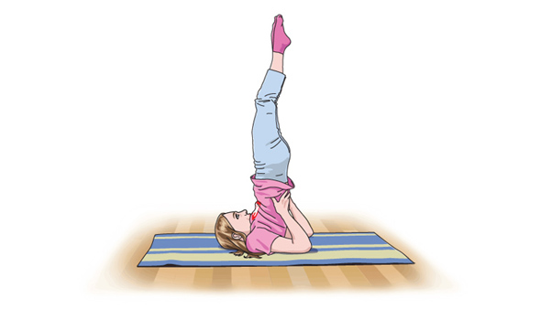

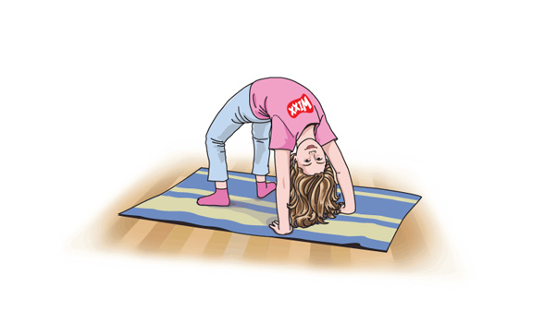

**L’arbre Le cobra**

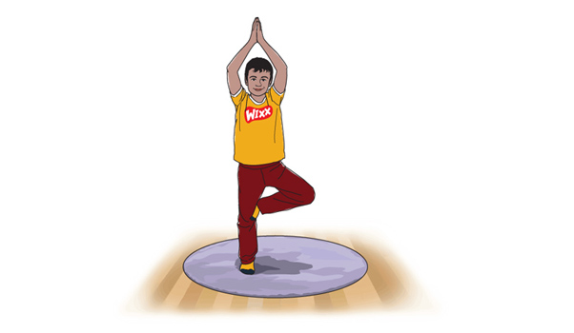

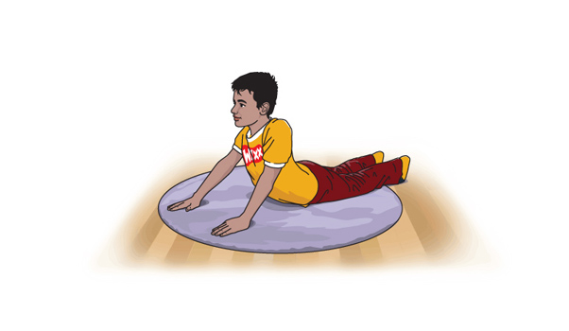

**L’arc**

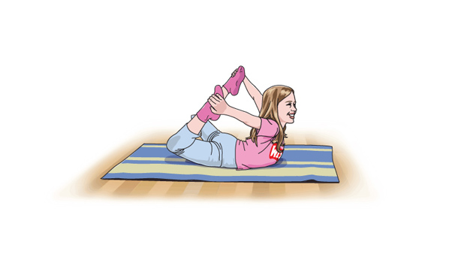

<http://www.wixxmag.ca/articles/5-positions-de-yoga-a-faire-avec-son-enfant>

**Les postures au sol en utilisant différents appuis.**

**Station 2**

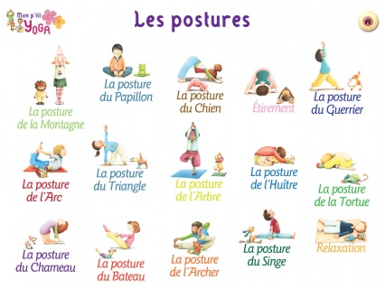





<http://www.mafamillezen.com/vie-pratique/forme-sante-famille/les-bienfaits-du-yoga-pour-les-enfants/>

**Il y aurait dix autres choix de postures simples au sol.**

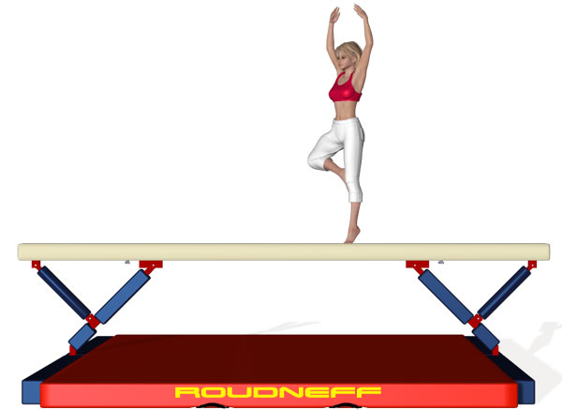**Les postures simples sur appareil**

**Station 1**

**Banc suédois ou poutre :**

[](http://www.sport-image.fr/images/clipartsport/gym/gym3.gif)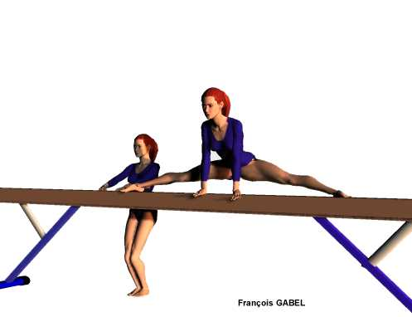

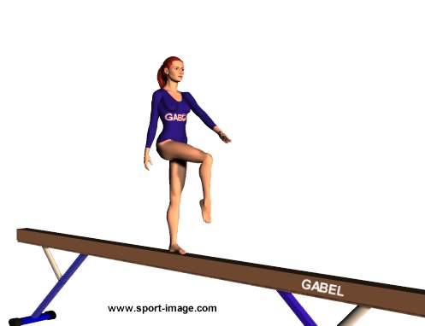

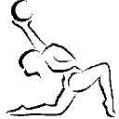

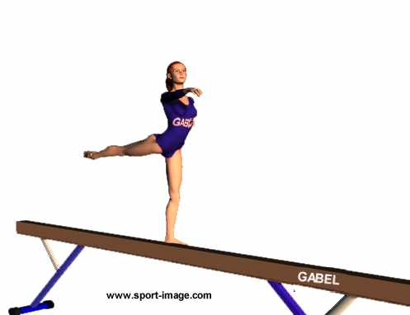

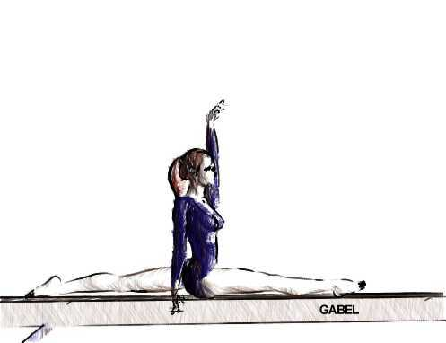

<http://www.sport-image.fr/CLIPGYM.HTM>

**Il y aurait cinq autres choix de postures simples sur appareils.**

**Les postures simples sur appareil**

**Station 2**

**Sur un physitube fixe:**

[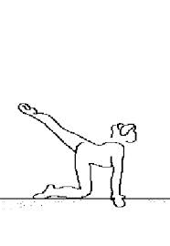](http://www.google.ca/url?sa=i&rct=j&q=&esrc=s&source=images&cd=&cad=rja&uact=8&docid=7M7jDl2DyCabZM&tbnid=ao6d0Bwp7BkGbM:&ved=0CAUQjRw&url=http%3A%2F%2Fwww.asbrindas-gymtramp.fr%2Fpresentation%2Ffigurines%2520gif%2Fpoutre.html&ei=D3tFU4vYNIqc2QXxtIHAAQ&bvm=bv.64507335,d.b2I&psig=AFQjCNGDswFLfPZEV8pbmWgnOomYzDCBig&ust=1397148792795417)

<http://www.asbrindas-gymtramp.fr/presentation/figurines%20gif/poutre.html>

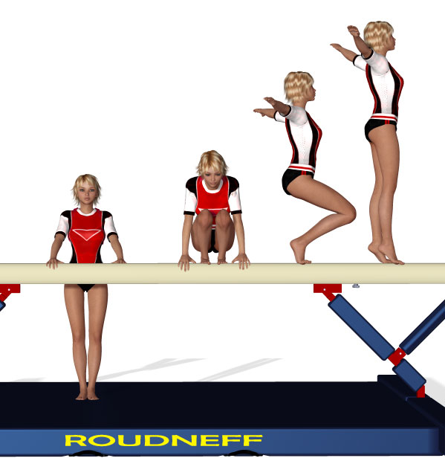Position accroupie

* Position arabesque sur un genou
* Position à genou et le corps droit

<http://eps.roudneff.com/eps/articles.php?lng=fr&pg=178>

**Il y aurait dix autres cinq de postures simples sur appareils.**

**Les rotations autour de son axe au sol.**

**Station 1**

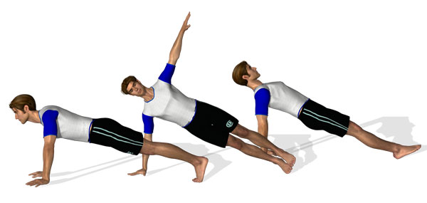

* Un demi-tour au sol.
* Un tour au sol
* Un tour et demi au sol.

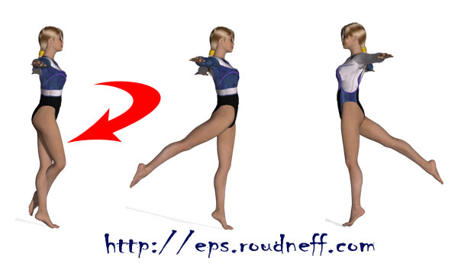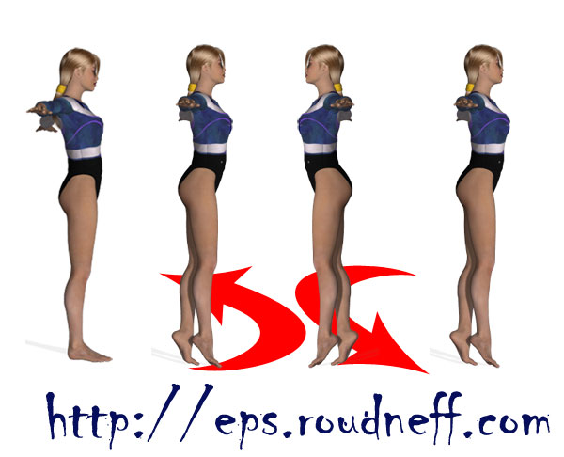

<http://eps.roudneff.com/eps/articles.php?lng=fr&pg=59>

**Il y aurait cinq autres choix de rotation autour de son axe au sol.**

**Les rotations dans les airs**

**Station 1**

**Choix 1 :**

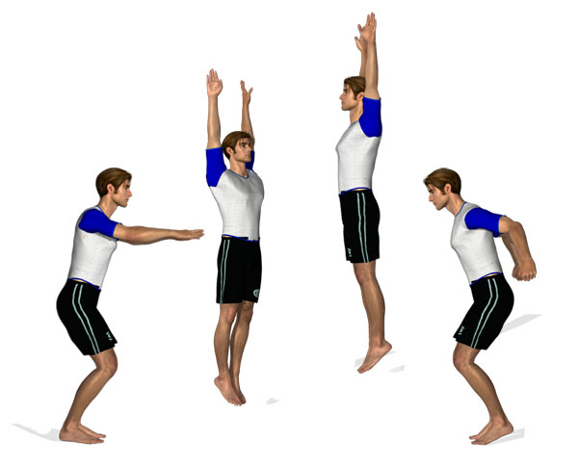

<http://eps.roudneff.com/eps/articles.php?lng=fr&pg=59>

* Un demi-tour dans les airs.
* Un tour dans les airs.
* Un tour et demi dans les airs.

**Il y aurait cinq autres choix de rotation autour de son axe dans les airs.**

**RÉFÉRENCES**

**Livres et publications :**

Programme de formation de l’école Québécoise

**Ressources internet :**

CREA PANNEAUX; *«Stickers Déco ambiance " Zen "»,* [En ligne], <http://www.crea-panneaux.fr/stickersdeco/zen/> (Page consultée le 1 avril 2014)

WIXX MAG; *«5 positions de yoga à faire avec son enfant»,* [En ligne], <http://www.wixxmag.ca/articles/5-positions-de-yoga-a-faire-avec-son-enfant> (Page consultée le 1 avril 2014)

MA FAMILLE ZEN; *« Les bienfaits du yoga pour les enfants»,* [En ligne], <http://www.mafamillezen.com/vie-pratique/forme-sante-famille/les-bienfaits-du-yoga-pour-les-enfants/> (Page consultée le 1 avril 2014)

SPORTIC; *«Gym clipart»,* [En ligne], <http://www.sport-image.fr/CLIPGYM.HTM> (Page consultée le 7 avril 2014)

EPS SPORT FIGURINE; *«Gymnastique»,* [En ligne], <http://eps.roudneff.com/eps/articles.php?lng=fr&pg=59> (Page consultée le 9 avril 2014)

Asbrindas-Gymtramp; *«cliquer sur l'agrès pour visualiser les éléments»,* [En ligne], <http://www.asbrindas-gymtramp.fr/presentation/figurines%20gif/poutre.html> (Page consultée le 9 avril 2014)

**Outils d’évaluation et outils complémentaires pour l’enseignant**

|  |  |  |
| --- | --- | --- |
| Compétence : Agir dans divers contexte de pratique d’activités physiques | GRILLE D’ÉVALUATION DE L’ENSEIGNANT GROUPE : DATE : |  |

|  |  |  |  |  |  |  |  |  |  |  |  |  |  |  |
| --- | --- | --- | --- | --- | --- | --- | --- | --- | --- | --- | --- | --- | --- | --- |
| **Légende :**  **+ Réussi**  **+- Plus ou moins réussi**  **x Non réussi**  O **Avec de l’aide**  **NE : Non évalué**  **Noms des Élèves** | **Résultat en pourcentage** | **Critères d’évaluation** | | | | | | | | | | | | |
| **Cohérence de la planification** | | | | **Efficacité de l’exécution** | | | | | | **Pertinence du retour réflexif** | | |
| **Éléments observables** | | | | | | | | | | | | |
| Sélectionne des actions motrices en fonction de ses capacités. | Place ses actions motrices en respectant un ordre logique. | Choisie ses actions en respectant les contraintes. | Exécute et ajuste ses actions motrices de manière fluide. | | Exécute la bonne technique. | Exécute le plan élaboré. | Exécute en fonction des contraintes d’exécution. | Manifeste un comportement éthique. | Applique les règles de sécurité. | Dégage des apprentissages faits dans la SAÉ. | Nomme des forces et difficultés dans sa démarche. | Évalue sa démarche avec justesse. |
|  |  |  |  |  |  | |  |  |  |  |  |  |  |  |
|  |  |  |  |  |  | |  |  |  |  |  |  |  |  |
|  |  |  |  |  |  | |  |  |  |  |  |  |  |  |
|  |  |  |  |  |  | |  |  |  |  |  |  |  |  |
|  |  |  |  |  |  | |  |  |  |  |  |  |  |  |
|  |  |  |  |  |  | |  |  |  |  |  |  |  |  |
|  |  |  |  |  |  | |  |  |  |  |  |  |  |  |
|  |  |  |  |  |  | |  |  |  |  |  |  |  |  |
|  |  |  |  |  |  | |  |  |  |  |  |  |  |  |
|  |  |  |  |  |  | |  |  |  |  |  |  |  |  |
|  |  |  |  |  |  | |  |  |  |  |  |  |  |  |
|  |  |  |  |  |  | |  |  |  |  |  |  |  |  |
|  |  |  |  |  |  | |  |  |  |  |  |  |  |  |

1. Ce canevas de SAÉ a été repris et modifié à partir de celui créé par le MELS.